*****中心开发部 | 文档编号 | 2011-6-14 | 版本 | A1 | 密级 | 商密A
*****中心开发部 | 项目名称 | 时代集团产品跟踪平台
*****中心开发部 | 项目来源 | 时代集团
DR-RD-020(V1.1)

数据库设计说明书
(内部资料 请勿外传)

编 写： |  | 日 期：
检 查： |  | 日 期：
审 核： |  | 日 期：
批 准： |  | 日 期：

*********
版权所有 不得复制

时代集团产品跟踪平台 1
数据库设计说明书 1
1 引言 2
1.1 编写目的 2
1.2 术语表 2
1.3 参考资料 3
2 数据库环境说明 3
3 数据库的命名规则 3
4 逻辑设计 3
5 物理设计 4
5.1 表汇总 4
5.2 表[X]：[XXX表] 4
5.3 视图的设计 6
5.4 存储过程、函数及触发器的设计 6
6 安全性设计 6
6.1 防止用户直接操作数据库的方法 6
6.2 用户帐号密码的加密方法 7
6.3 角色与权限 7
7 优化 7
8 数据库管理与维护说明 7

引言

编写目的
本文档是时代集团产品跟踪平台
概要设计文档的组成部分，编写数据库设计文档的目的是：明确数据库的表名、字段名等数据信息，用来指导后期的数据库脚本的开发，本文档遵循《SQL数据库设计和开发规范》。本文档的读者对象是需求人员、系统设计人员、开发人员、测试人员。

术语表
序号 | 术语或缩略语 | 说明性定义
1 | ESID | EnterStorageId入库编号
2 | ProId | ProductId产品编号
3 | PMID | ProductManagerId产品管理员编号

参考资料

资料名称 | 作者 | 文件编号、版本 | 资料存放地点

数据库环境说明

数据库实例 | 数据库系统 | 数据库部署环境 | 数据库设计工具 | 数据库存放位置 | 说明

数据库的命名规则
数据库名称：时代集团的英文名称time-group
表名：英文（表的用途）+下划线+英文
字段名：相关属性的英文名

逻辑设计
提示：数据库设计人员根据需求文档，创建与数据库相关的那部分实体关系图（ERD）。如果采用面向对象方法（OOAD），这里实体相当于类（class）。

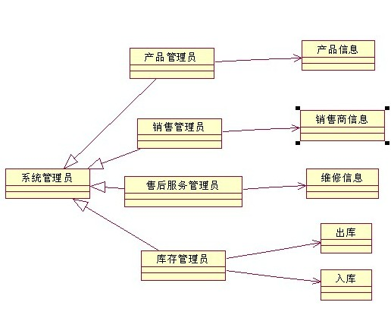

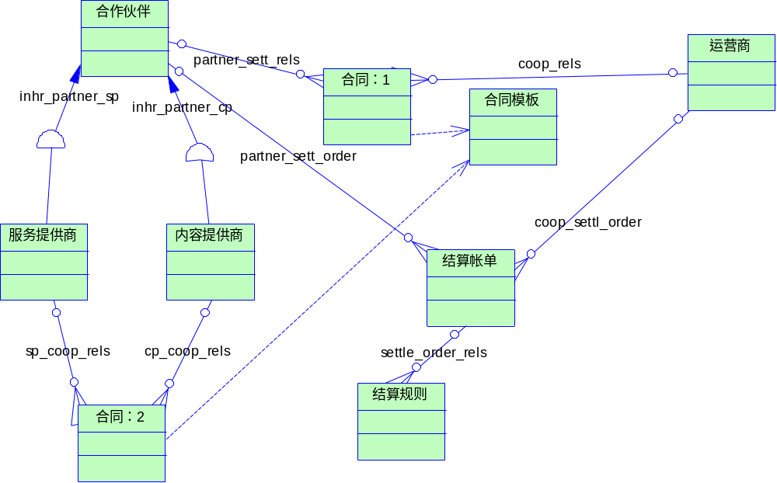

物理设计
提示：
（1）主要是设计表结构。一般地，实体对应于表，实体的属性对应于表的列，实体之间的关系成为表的约束。逻辑设计中的实体大部分可以转换成物理设计中的表，但是它们并不一定是一一对应的。
（2）对表结构进行规范化处理（第三范式）。

表汇总
表名 | 功能说明
Enter_storage | 产品入库（新产品的登记、修改、查询）
Exit_storage | 产品出库（登记产品出库信息）
Seller_info | 销售商信息维护表（对销售商信息的添加、修改和查询）
Product_info | 产品信息表（对新产品的发布，修改，查询等维护）
Repair_info | 维修表（对已出售产品的维修进行登记，修改）
L | 管理员表（包含五种身份，销售人员，库存管理人员，售后服务人员，产品信息管理人员，系统管理员）

表：
表的索引: 索引是否建立要根据具体的业务需求来确定。
允许为空：不填的表示为“是”。
唯一：不填的表示为“是”。
表的记录数和增长量：根据具体的业务需求确定。增长量应确定单位时间如果量大可以按每天,如果不大可以按每月。
表字段的区别度：主要是考虑到将来在此字段上建立索引类型选择时作为参考,当字段值唯一时可以不考虑,当字段值不唯一时,估算一个区别度,近似即可。例如：如果一个表的NAME字段有共2000个值,其中有1999个不同值,1999/2000=0.99 越接近1区别度越高,反之区别度越低。
表的并发：根据具体的业务需求预测表的并发。
1．
表名 |  | Enter_storage
数据库用户 |  | 库存管理人员
主键 |  | ESID 入库产品编号
其他排序字段 |  | Product，date，num,storageManagerId
索引字段
序号 | 字段名称 | 数据类型（精度范围） | 允许为空Y/N | 唯一Y/N | 区别度 | 默认值 | 约束条件/说明
1 | ESID | int | N | Y
2 | Product | Varchar(50) | N | N
3 | date | SmallDateTime | N | N
4 | num | Varchar(50) | N | N
5 | storageManagerId | Varchar(50) | N | Y
Mysql脚本 |  | CREATE TABLE [dbo].[Enter_storage](  [ESID] [int] IDENTITY(1,1) NOT NULL,  [product] [varchar](50) NOT NULL,  [date] [smalldatetime] NOT NULL,  [num] [varchar](6) NOT NULL,  [storageManagerId] [nvarchar](50) NOT NULL,  CONSTRAINT [PK_addStorage] PRIMARY KEY CLUSTERED  (  [ESID] ASC  )WITH (PAD_INDEX = OFF, STATISTICS_NORECOMPUTE = OFF, IGNORE_DUP_KEY = OFF, ALLOW_ROW_LOCKS = ON, ALLOW_PAGE_LOCKS = ON) ON [PRIMARY]  ) ON [PRIMARY]  GO  SET ANSI_PADDING OFF  GO
记录数
增长量
表的并发
补充说明

2.
表名 |  | Exit_storage
数据库用户 |  | 库存管理人员
主键 |  | ExitStorageId 出库产品编号
其他排序字段 |  | Product，date，num,storageManagerId
索引字段
序号 | 字段名称 | 数据类型（精度范围） | 允许为空Y/N | 唯一Y/N | 区别度 | 默认值 | 约束条件/说明
1 | ExitStorageId | int | N | Y
2 | Product | Varchar(50) | N | N
3 | date | SmallDateTime | N | N
4 | num | Varchar(50) | N | N
5 | storageManagerId | Varchar(50) | N | Y
Mysql脚本 |  | CREATE TABLE [dbo].[Exit_storage](  [ExitStorageId] [int] IDENTITY(1,1) NOT NULL,  [product] [varchar](50) NOT NULL,  [date] [smalldatetime] NOT NULL,  [num] [varchar](6) NOT NULL,  CONSTRAINT [PK_subStorage] PRIMARY KEY CLUSTERED  (  [ExitStorageId] ASC  )WITH (PAD_INDEX = OFF, STATISTICS_NORECOMPUTE = OFF, IGNORE_DUP_KEY = OFF, ALLOW_ROW_LOCKS = ON, ALLOW_PAGE_LOCKS = ON) ON [PRIMARY]  ) ON [PRIMARY]  GO  SET ANSI_PADDING OFF  GO  /****** Object: Table [dbo].[Enter_storage] Script Date: 01/17/2011 16:00:59 ******/  SET ANSI_NULLS ON  GO  SET QUOTED_IDENTIFIER ON  GO  SET ANSI_PADDING ON  GO
记录数
增长量
表的并发
补充说明

3.
表名 |  | Seller_info
数据库用户 |  | 销售商管理员
主键 |  | name
其他排序字段 |  | telephone，address，product, stockNum，stockDate，stockPrice
索引字段
序号 | 字段名称 | 数据类型（精度范围） | 允许为空Y/N | 唯一Y/N | 区别度 | 默认值 | 约束条件/说明
1 | name | Varchar(50) | N | Y
2 | telephone | Varchar(50) | N | N
3 | address | SmallDateTime | N | N
4 | product | Varchar(50) | N | N
5 | stockNum | Varchar(50) | N | N
6 | stockDate | SmallDateTime | N | N
7 | stockPrice | Varchar(50) | N | N
Mysql脚本 |  | CREATE TABLE [dbo].[Seller_info](  [name] [varchar](50) NOT NULL,  [telephone] [varchar](20) NOT NULL,  [address] [varchar](50) NOT NULL,  [product] [varchar](50) NOT NULL,  [stockNum] [varchar](6) NOT NULL,  [stockDate] [smalldatetime] NOT NULL,  [stockPrice] [varchar](10) NOT NULL,  CONSTRAINT [PK_maketer_Info] PRIMARY KEY CLUSTERED  (  [name] ASC  )WITH (PAD_INDEX = OFF, STATISTICS_NORECOMPUTE = OFF, IGNORE_DUP_KEY = OFF, ALLOW_ROW_LOCKS = ON, ALLOW_PAGE_LOCKS = ON) ON [PRIMARY]  ) ON [PRIMARY]  GO  SET ANSI_PADDING OFF  GO  /****** Object: Table [dbo].[Repair_info] Script Date: 12/16/2010 09:59:13 ******/  SET ANSI_NULLS ON  GO  SET QUOTED_IDENTIFIER ON  GO  SET ANSI_PADDING ON  GO
记录数
增长量
表的并发
补充说明

4.
表名 |  | Product_info
数据库用户 |  | 产品信息管理人员
主键 |  | proId
其他排序字段 |  | name，price，proDate, storage
索引字段
序号 | 字段名称 | 数据类型（精度范围） | 允许为空Y/N | 唯一Y/N | 区别度 | 默认值 | 约束条件/说明
1 | proId | int | N | Y
2 | name | Varchar(50) | N | N
3 | price | Varchar(50) | N | N
4 | proDate | SmallDateTime | N | N
5 | storage | Varchar(50) | N | Y
Mysql脚本 |  | CREATE TABLE [dbo].[Product_info](  [proId] [int] IDENTITY(1,1) NOT NULL,  [name] [varchar](50) NOT NULL,  [price] [varchar](6) NOT NULL,  [proDate] [smalldatetime] NOT NULL,  [storage] [varchar](4) NOT NULL,  CONSTRAINT [PK_product_Info] PRIMARY KEY CLUSTERED  (  [proId] ASC  )WITH (PAD_INDEX = OFF, STATISTICS_NORECOMPUTE = OFF, IGNORE_DUP_KEY = OFF, ALLOW_ROW_LOCKS = ON, ALLOW_PAGE_LOCKS = ON) ON [PRIMARY]  ) ON [PRIMARY]  GO  SET ANSI_PADDING OFF  GO  /****** Object: Table [dbo].[Login] Script Date: 01/17/2011 16:00:59 ******/  SET ANSI_NULLS ON  GO  SET QUOTED_IDENTIFIER ON  GO  SET ANSI_PADDING ON  GO
记录数
增长量
表的并发
补充说明

5.
表名 |  | Repair_info
数据库用户 |  | 售后服务人员
主键 |  | repairId 产品维修编号
其他排序字段 |  | repairName，repairtel，product, customer，date，customertel
索引字段
序号 | 字段名称 | 数据类型（精度范围） | 允许为空Y/N | 唯一Y/N | 区别度 | 默认值 | 约束条件/说明
1 | repairId | int | N | Y
2 | repairName | Varchar(50) | N | N
3 | repairtel | SmallDateTime | N | N
4 | product | Varchar(50) | N | N
5 | customer | Varchar(50) | N | N
 | date | SmallDateTime | N | N
 | customertel | Varchar(50) | N | N
Mysql脚本 |  | CREATE TABLE [dbo].[Repair_info](  [repairId] [int] IDENTITY(1,1) NOT NULL,  [repairName] [nchar](10) NULL,  [repairtel] [nchar](10) NULL,  [product] [varchar](50) NOT NULL,  [customer] [varchar](20) NOT NULL,  [date] [smalldatetime] NOT NULL,  [customertel] [nchar](10) NULL,  CONSTRAINT [PK_Table_1] PRIMARY KEY CLUSTERED  (  [repairId] ASC  )WITH (PAD_INDEX = OFF, STATISTICS_NORECOMPUTE = OFF, IGNORE_DUP_KEY = OFF, ALLOW_ROW_LOCKS = ON, ALLOW_PAGE_LOCKS = ON) ON [PRIMARY]  ) ON [PRIMARY]  GO  SET ANSI_PADDING OFF  GO  /****** Object: Table [dbo].[Product_info] Script Date: 01/17/2011 16:00:59 ******/  SET ANSI_NULLS ON  GO  SET QUOTED_IDENTIFIER ON  GO  SET ANSI_PADDING ON  GO
记录数
增长量
表的并发
补充说明

6.
表名 |  | Login
数据库用户 |  | 管理人员
主键 |  | userId 用户编号
其他排序字段 |  | password，userName，tel, birthday，registerTime，type
索引字段
序号 | 字段名称 | 数据类型（精度范围） | 允许为空Y/N | 唯一Y/N | 区别度 | 默认值 | 约束条件/说明
1 | userId | int | N | Y
2 | password | Varchar(50) | N | N
3 | userName | SmallDateTime | N | N
4 | tel | Varchar(50) | N | N
5 | birthday | Varchar(50) | N | N
6 | registerTime | SmallDateTime | N | N
7 | type | Varchar(50) | N | N
Mysql脚本 |  | CREATE TABLE [dbo].[Login](  [userId] [varchar](10) NOT NULL,  [password] [varchar](16) NOT NULL,  [userName] [varchar](20) NOT NULL,  [tel] [varchar](20) NOT NULL,  [birthday] [smalldatetime] NOT NULL,  [registerTime] [smalldatetime] NOT NULL,  [type] [nvarchar](50) NOT NULL,  CONSTRAINT [PK_manager_Info] PRIMARY KEY CLUSTERED  (  [userId] ASC  )WITH (PAD_INDEX = OFF, STATISTICS_NORECOMPUTE = OFF, IGNORE_DUP_KEY = OFF, ALLOW_ROW_LOCKS = ON, ALLOW_PAGE_LOCKS = ON) ON [PRIMARY]  ) ON [PRIMARY]  GO  SET ANSI_PADDING OFF  GO
记录数
增长量
表的并发
补充说明

视图的设计

[根据XXX产品的概要设计文档来确定。
视图的命名按照《xx数据库设计规范》中关于视图的命名规范命名。
视图的设计应注意以下几点:

- 尽量减少列中使用的公式。
- 去掉所有不必要的列。
- 不要使同一个文档属于多个分类。
- 避免使用表单公式。]
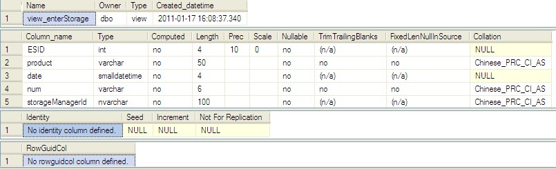

存储过程、函数及触发器的设计
[存储过程及触发器的命名按照《xx数据库设计规范》中关于存储过程及触发器的命名规范命名。

存储过程：根据具体得业务逻辑确定输入参数个数，类型,确定对哪几个表进行何种作。
在定义存储过程时，要使用其完成单一、相对集中的任务，不要定义已由其他提供功能的过程。例如：不要定义强制数据完整性的过程（使用完整性约束）。
函数 ：函数与存储过程非常相似，它也是存储在数据库中的对象。但是可以在SQL命令中使用函数。就好像建立自己的substr函数一样
触发器 ：触发器是存储在数据库中的程序，它在某一特定事件发生时执行。这些程序可以用PL/SQL和java语言编写，也可以用作c语言的调用，数据库允许用户定义这些程序，然后在相关的表，视图或者数据库动作执行insert，update或delete语句时执行。]
1.存储过程：
CREATE PROCEDURE Enter_storage_GetMaxId
AS
DECLARE @TempID int
SELECT @TempID = max([ESID])+1 FROM [Enter_storage]
IF @TempID IS NULL
RETURN 1
ELSE
RETURN @TempID

CREATE PROCEDURE Enter_storage_Exists
@ESID int
AS
DECLARE @TempID int
SELECT @TempID = count(1) FROM [Enter_storage] WHERE ESID=@ESID
IF @TempID = 0
RETURN 0
ELSE
RETURN 1

CREATE PROCEDURE Enter_storage_ADD
@ESID int output,
@product varchar(50),
@date smalldatetime,
@num varchar(6),
@storageManagerId nvarchar(50)

AS
INSERT INTO [Enter_storage](
[product],[date],[num],[storageManagerId]
)VALUES(
@product,@date,@num,@storageManagerId
)
SET @ESID = @@IDENTITY

CREATE PROCEDURE Enter_storage_Update
@ESID int,
@product varchar(50),
@date smalldatetime,
@num varchar(6),
@storageManagerId nvarchar(50)
AS
UPDATE [Enter_storage] SET
[product] = @product,[date] = @date,[num] = @num,[storageManagerId] = @storageManagerId
WHERE ESID=@ESID

CREATE PROCEDURE Enter_storage_Delete
@ESID int
AS
DELETE [Enter_storage]
WHERE ESID=@ESID

CREATE PROCEDURE Enter_storage_GetModel
@ESID int
AS
SELECT
ESID,product,date,num,storageManagerId
FROM [Enter_storage]
WHERE ESID=@ESID

CREATE PROCEDURE Enter_storage_GetList
AS
SELECT
ESID,product,date,num,storageManagerId
FROM [Enter_storage]

CREATE PROCEDURE Exit_storage_GetMaxId
AS
DECLARE @TempID int
SELECT @TempID = max([ExitStorageId])+1 FROM [Exit_storage]
IF @TempID IS NULL
RETURN 1
ELSE
RETURN @TempID

CREATE PROCEDURE Exit_storage_Exists
@ExitStorageId int
AS
DECLARE @TempID int
SELECT @TempID = count(1) FROM [Exit_storage] WHERE ExitStorageId=@ExitStorageId
IF @TempID = 0
RETURN 0
ELSE
RETURN 1

CREATE PROCEDURE Exit_storage_ADD
@ExitStorageId int output,
@product varchar(50),
@date smalldatetime,
@num varchar(6),
@storageManagerId nvarchar(50)

AS
INSERT INTO [Exit_storage](
[product],[date],[num],[storageManagerId]
)VALUES(
@product,@date,@num,@storageManagerId
)
SET @ExitStorageId = @@IDENTITY

CREATE PROCEDURE Exit_storage_Update
@ExitStorageId int,
@product varchar(50),
@date smalldatetime,
@num varchar(6),
@storageManagerId nvarchar(50)
AS
UPDATE [Exit_storage] SET
[product] = @product,[date] = @date,[num] = @num,[storageManagerId] = @storageManagerId
WHERE ExitStorageId=@ExitStorageId

CREATE PROCEDURE Exit_storage_Delete
@ExitStorageId int
AS
DELETE [Exit_storage]
WHERE ExitStorageId=@ExitStorageId

CREATE PROCEDURE Exit_storage_GetModel
@ExitStorageId int
AS
SELECT
ExitStorageId,product,date,num,storageManagerId
FROM [Exit_storage]
WHERE ExitStorageId=@ExitStorageId

CREATE PROCEDURE Exit_storage_GetList
AS
SELECT
ExitStorageId,product,date,num,storageManagerId
FROM [Exit_storage]

CREATE PROCEDURE Login_Exists
@userId varchar(10)
AS
DECLARE @TempID int
SELECT @TempID = count(1) FROM [Login] WHERE userId=@userId
IF @TempID = 0
RETURN 0
ELSE
RETURN 1

CREATE PROCEDURE Login_ADD
@userId varchar(10),
@password varchar(16),
@userName varchar(20),
@tel varchar(20),
@birthday smalldatetime,
@registerTime smalldatetime,
@type nvarchar(50)

AS
INSERT INTO [Login](
[userId],[password],[userName],[tel],[birthday],[registerTime],[type]
)VALUES(
@userId,@password,@userName,@tel,@birthday,@registerTime,@type
)

CREATE PROCEDURE Login_Update
@userId varchar(10),
@password varchar(16),
@userName varchar(20),
@tel varchar(20),
@birthday smalldatetime,
@registerTime smalldatetime,
@type nvarchar(50)
AS
UPDATE [Login] SET
[password] = @password,[userName] = @userName,[tel] = @tel,[birthday] = @birthday,[registerTime] = @registerTime,[type] = @type
WHERE userId=@userId

CREATE PROCEDURE Login_Delete
@userId varchar(10)
AS
DELETE [Login]
WHERE userId=@userId

CREATE PROCEDURE Login_GetModel
@userId varchar(10)
AS
SELECT
userId,password,userName,tel,birthday,registerTime,type
FROM [Login]
WHERE userId=@userId

CREATE PROCEDURE Login_GetList
AS
SELECT
userId,password,userName,tel,birthday,registerTime,type
FROM [Login]

CREATE PROCEDURE Product_info_GetMaxId
AS
DECLARE @TempID int
SELECT @TempID = max([proId])+1 FROM [Product_info]
IF @TempID IS NULL
RETURN 1
ELSE
RETURN @TempID

CREATE PROCEDURE Product_info_Exists
@proId int
AS
DECLARE @TempID int
SELECT @TempID = count(1) FROM [Product_info] WHERE proId=@proId
IF @TempID = 0
RETURN 0
ELSE
RETURN 1

CREATE PROCEDURE Product_info_ADD
@proId int output,
@name varchar(50),
@price varchar(6),
@proDate smalldatetime,
@storage varchar(4)

AS
INSERT INTO [Product_info](
[name],[price],[proDate],[storage]
)VALUES(
@name,@price,@proDate,@storage
)
SET @proId = @@IDENTITY

CREATE PROCEDURE Product_info_Update
@proId int,
@name varchar(50),
@price varchar(6),
@proDate smalldatetime,
@storage varchar(4)
AS
UPDATE [Product_info] SET
[name] = @name,[price] = @price,[proDate] = @proDate,[storage] = @storage
WHERE proId=@proId

CREATE PROCEDURE Product_info_Delete
@proId int
AS
DELETE [Product_info]
WHERE proId=@proId

CREATE PROCEDURE Product_info_GetModel
@proId int
AS
SELECT
proId,name,price,proDate,storage
FROM [Product_info]
WHERE proId=@proId

CREATE PROCEDURE Product_info_GetList
AS
SELECT
proId,name,price,proDate,storage
FROM [Product_info]

CREATE PROCEDURE Repair_info_GetMaxId
AS
DECLARE @TempID int
SELECT @TempID = max([repairId])+1 FROM [Repair_info]
IF @TempID IS NULL
RETURN 1
ELSE
RETURN @TempID

CREATE PROCEDURE Repair_info_Exists
@repairId int
AS
DECLARE @TempID int
SELECT @TempID = count(1) FROM [Repair_info] WHERE repairId=@repairId
IF @TempID = 0
RETURN 0
ELSE
RETURN 1

CREATE PROCEDURE Repair_info_ADD
@repairId int output,
@repairName nchar(10),
@repairtel nchar(10),
@product varchar(50),
@customer varchar(20),
@date smalldatetime,
@customertel nchar(10)

AS
INSERT INTO [Repair_info](
[repairName],[repairtel],[product],[customer],[date],[customertel]
)VALUES(
@repairName,@repairtel,@product,@customer,@date,@customertel
)
SET @repairId = @@IDENTITY

CREATE PROCEDURE Repair_info_Update
@repairId int,
@repairName nchar(10),
@repairtel nchar(10),
@product varchar(50),
@customer varchar(20),
@date smalldatetime,
@customertel nchar(10)
AS
UPDATE [Repair_info] SET
[repairName] = @repairName,[repairtel] = @repairtel,[product] = @product,[customer] = @customer,[date] = @date,[customertel] = @customertel
WHERE repairId=@repairId

CREATE PROCEDURE Repair_info_Delete
@repairId int
AS
DELETE [Repair_info]
WHERE repairId=@repairId

CREATE PROCEDURE Repair_info_GetModel
@repairId int
AS
SELECT
repairId,repairName,repairtel,product,customer,date,customertel
FROM [Repair_info]
WHERE repairId=@repairId

CREATE PROCEDURE Repair_info_GetList
AS
SELECT
repairId,repairName,repairtel,product,customer,date,customertel
FROM [Repair_info]

CREATE PROCEDURE Seller_info_Exists
@name varchar(50)
AS
DECLARE @TempID int
SELECT @TempID = count(1) FROM [Seller_info] WHERE name=@name
IF @TempID = 0
RETURN 0
ELSE
RETURN 1

CREATE PROCEDURE Seller_info_ADD
@name varchar(50),
@telephone varchar(20),
@address varchar(50),
@product varchar(50),
@stockNum varchar(6),
@stockDate smalldatetime,
@stockPrice varchar(10)

AS
INSERT INTO [Seller_info](
[name],[telephone],[address],[product],[stockNum],[stockDate],[stockPrice]
)VALUES(
@name,@telephone,@address,@product,@stockNum,@stockDate,@stockPrice
)

CREATE PROCEDURE Seller_info_Update
@name varchar(50),
@telephone varchar(20),
@address varchar(50),
@product varchar(50),
@stockNum varchar(6),
@stockDate smalldatetime,
@stockPrice varchar(10)
AS
UPDATE [Seller_info] SET
[telephone] = @telephone,[address] = @address,[product] = @product,[stockNum] = @stockNum,[stockDate] = @stockDate,[stockPrice] = @stockPrice
WHERE name=@name

CREATE PROCEDURE Seller_info_Delete
@name varchar(50)
AS
DELETE [Seller_info]
WHERE name=@name

CREATE PROCEDURE Seller_info_GetModel
@name varchar(50)
AS
SELECT
name,telephone,address,product,stockNum,stockDate,stockPrice
FROM [Seller_info]
WHERE name=@name

CREATE PROCEDURE Seller_info_GetList
AS
SELECT
name,telephone,address,product,stockNum,stockDate,stockPrice
FROM [Seller_info]

2.库存量增减的触发器：
USE [TimeGroup]
GO
SET ANSI_NULLS ON
GO
SET QUOTED_IDENTIFIER ON
GO

ALTER trigger [dbo].[producttri]
on [dbo].[Enter_storage]
after update
as
update Product_info
set storage=storage+1
where Product_info. proId =(select proId from inserted)

安全性设计
提示：提高软件系统的安全性应当从“管理”和“设计”两方面着手。这里仅考虑数据库的安全性设计。

例如：应用级的用户帐号密码不能与数据库相同，防止用户直接操作数据库。用户只能用帐号登陆到应用软件，通过应用软件访问数据库，而没有其它途径操作数据库。

防止用户直接操作数据库的方法
提示：用户只能用帐号登陆到应用软件，通过应用软件访问数据库，而没有其他途径操作数据库。

用户帐号密码的加密方法
提示：对用户帐号的密码进行加密处理，确保在任何地方都不会出现密码的明文。

例如：用户帐号采用MD5进行数据加密后再录入数据库，以防止任何地方密码的安全性要求。
Sa 密码登录

角色与权限
提示：确定每个角色对数据库表的操作权限，如创建、检索、更新、删除等。每个角色拥有刚好能够完成任务的权限，不多也不少。在应用时再为用户分配角色，则每个用户的权限等于他所兼角色的权限之和。

角色 | 可以访问的表与列 | 操作权限
例如：管理员 | 可访问所有表 | 完全控制权限
角色B

优化
提示：分析并优化数据库的“时－空”效率，尽可能地“提高处理速度”并且“降低数据占用空间”。
（1）分析“时－空”效率的瓶颈，找出优化对象（目标），并确定优先级。
（2）当优化对象（目标）之间存在对抗时，给出折衷方案。
（3）给出优化的具体措施，例如优化数据库环境参数，对表格进行反规范化处理等。

优先级 | 优化对象（目标） | 措施

数据库管理与维护说明
提示：在设计数据库的时候，及时给出管理与维护本数据库的方法，有助于将来撰写出正确完备的用户手册。

